**ĐỀ THI THAM KHẢO HSG CẤP TRƯỜNG – LỚP 7**

**Môn:KHOA HỌC TỰ NHIÊN**

**Thời gian làm bài:** 120 phút *(không kể thời gian phát đề)*

----------------------------------------------------------------------------

# Đề số 5

**Lưu ý:** Thí sinh không được sử dụng tài liệu. Cán bộ coi thi không giải thích gì thêm.

Họ và tên thí sinh:………………………………Số báo danh:…………………….. **NỘI DUNG ĐỀ**

**Câu 1.** (1,5 điểm)

Có 6 nguyên tố được đánh số là: (1); (2); (3); (4); (5) và (6). Biết rằng:

* Nguyên tử (6) nặng hơn nguyên tử (3) khoảng 1,66 lần.
* Nguyên tử (3) nặng hơn nguyên tử (4) khoảng 1,16 lần.
* Nguyên tử (4) nặng hơn nguyên tử (2) khoảng 1,4 lần.
* Nguyên tử (2) nặng hơn nguyên tử (5) khoảng 2,857 lần.
* Nguyên tử (5) nặng hơn nguyên tử (1) khoảng 1,166 lần.

Biết nguyên tử (1) có khối lượng nguyên tử là 12 amu. Hãy tìm tên và kí hiệu hóa học của các nguyên tố trên.

**Câu 2.** (1,5 điểm)

Chất quen thuộc dùng để tạo độ xốp khi làm bánh bông lan, bánh gato là baking soda (muối nở). Phân tử có khối lượng 84 amu. Biết rằng mỗi phân tử chứa 1 nguyên tử Z, 1 nguyên tử hydrogen, 1 nguyên tử carbon và 3 nguyên tử oxygen.

1. Tính khối lượng nguyên tử của Z. Xác định tên nguyên tố Z.
2. Một chất khác có tên thường gọi là soda có khối lượng phân tử 106 amu. Phân tử này có cùng số lượng nguyên tử carbon và nguyên tử oxygen với baking soda nhưng lại chỉ chứa y nguyên tử Z. Tìm y?
3. Baking soda và soda là đơn chất hay hợp chất? Giải thích.

**Câu 3.** (1,0 điểm)

1. Thế nào là công thức hóa học?
2. Hãy cho biết ý nghĩa công thức hóa học của calcium carbonate (CaCO3).

**Câu 4.** (2,0 điểm)

1. Khi chế tạo nam châm điện đơn giản, ta chọn vật liệu nào để làm lõi của nam châm điện?
2. Nêu các ứng dụng của nam châm điện.
3. Dùng nam châm điện sẽ có những ưu điểm và hạn chế nào so với dùng nam châm vĩnh cửu?

**Câu 5.** (1,0 điểm)

Chiếu một tia sáng vào mặt một gương phẳng G đặt nằm ngang, ta được tia phản xạtạo với mặt gương một góc 300. Tính góc tới. Vẽ hình minh họa.

**Câu 6.** (1,0 điểm)

Một con muỗi khi bay vỗ cánh 3000 lần trong 5 giây và một con ong mật khi vỗ cánh 4950 lần trong 15 giây.

1. Tính tần số dao động của cánh muỗi và cánh ong khi bay. Con nào vỗ cánh nhanh hơn?
2. Âm phát ra khi vỗ cánh của con muỗi hay con ong cao hơn?

**Câu 7.** (2,0 điểm)

Một con rái cá bơi trên một dòng sông được quãng đường 100 m trong 40 s, sau đó nó thả mình trôi theo dòng nước 50 m trong 40 s.

1. Tính tốc độ bơi của rái cá trong 40 s đầu và tốc độ của dòng nước.
2. Vẽ đồ thị quãng đường − thời gian của rái cá.

**Câu 8.** (2,0 điểm)

Trinh sản là hiện tượng noãn phát triển thành một cá thể trưởng thành mà không qua thụ tinh, cá thể mẹ không cần giao phối với con đực vẫn có thể sinh con. Ví dụ con rệp bông sống trên nhiều loài thực vật hoàn toàn có thể tự tạo bản sao của mình.

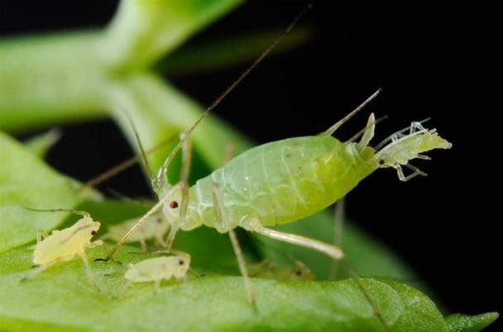

1. Rệp con sinh con non bằng hình thức trinh sản ở bất kỳ thời gian nào trong năm. Nhận định này đúng hay sai? Giải thích.
2. Điều gì xảy ra đối với loài rệp nếu tất cả các cá thể cái chỉ có một hình thức sinh sản duy nhất là trinh sản? Giải thích.

**Câu 9.** (2,0 điểm)

Cây ăn quả trồng từ hạt thường sinh trưởng rất dài vì vậy để rút ngắn thời gian ra hoa kết quả người ta thường dùng phương pháp ghép mắt. Sửdụng ghép mắt (chứa chồi) của cây trưởng thành có phẩm chất cao ghép vào gốc của cây bản địa có chất lượng quá kém hơn nhưng có sức sống tốt. Mắt ghép sẽ sinh trưởng và cho ra quả ngay trong năm trồng cây đầu tiên.

1. Phương pháp ghép mắt rút ngắn thời gian trồng trọt và thu hoạch của người nông dân.

◉ Đúng  Sai

1. Giải thích tại sao khi trồng cây có mặt ghép người nông dân chỉ cho mắt ghép phát triển còn các chồi của gốc ghép sẽ bị loại bỏ.
2. Hãy đề xuất 2 lý do giải thích tại sao trong thực tiễn sản xuất người ta ít khi trồng cây ăn quả từ hạt?
3. Khi ghép mắt người ta luôn lấy mắt ghép từ cây trưởng thành mà không lấy mắt ghép từ cây non đang trong quá trình sinh trưởng. Nếu mắt ghép lấy từ cây đang ở giai đoạn còn non thì sẽảnh hưởng như thế nào đến thời gian trồng trọt của người nông dân? Hãy đề xuất 2 lý do giải thích sự lựa chọn mắt ghép của trồng trọt.

**Câu 10.** (2,5 điểm)

Vitamin là những chất hữu cơ tham gia vào cấu tạo của enzyme có ảnh hưởng đến các hoạt động chuyển hóa của cơ thể. Ở người đa số các loại vitamin không thể tổng hợp được và không được dự trữ trong cơ thể. Do đó, cơ thể người cần cung cấp thường xuyên với một lượng rất nhỏ vitamin qua thức ăn. Thiếu vitamin có thể gây ra những hậu quả trầm trọng cho cơ thể như thiếu vitamin A gây bệnh khô mắt; thiếu vitamin B gây lở môi, mệt mỏi, tóc khô,...; thiếu vitamin D gây tiêu chảy, mất ngủ, căng thẳng, còi xương,... Nhưng thừa vitamin cũng gây ra những tác động như thừa vitamin A gây khô da, nứt môi, viêm lợi răng, đau khớp, đau xương, rụng lông tóc,...; thừa vitamin B6 hây rối loạn thị giác; thừa vitamin E gây mệt mỏi, buồn nôn, đau đầu, chóng mặt,...

1. Vitamin tham gia vào thành phần cấu tạo nào của tế bào?
2. Thiếu vitaminh sẽảnh hưởng đến hoạt động nào của tếbào và cơ thể?
3. Trong các loại thực phẩm con người sử dụng, tùy từng loại mà hàm lượng vitamin khác nhau như cải thìa giàu vitamin C, cà rốt giàu vitamin A, bông cải xanh giàu vitamin E,... Giải thích tại sao trong bữa ăn nên đa dạng các loại thực phẩm?
4. Nguồn vitamin trong cơ thể được cung cấp từ thức ăn. Trong một số trường hợp nhất định, cơ thể phải bổ sung thêm vitamin tổng hợp (dạng viên hoặc dạng dung dịch). Tại sao không nên tự ý sử dụng loại vitamin tổng hợp để tăng cường sức khỏe?
5. Một ý kiến cho rằng, chỉ cần ăn uống đầy đủ dưỡng chất là sẽ có một cơ thể cân đối và khỏe mạnh. Theo em, ý kiến này có điểm nào hợp lí và chưa hợp lí?

**Câu 11.** (1,5 điểm)

Nhà Hoa vừa thu hoạch lạc, Hoa chọn những củ già, chắc, bóc lấy hạt và lấy khoảng 300 gam hạt chia thành hai phần bằng nhau. Một phần cất vào túi nylon hút chân không, một phần để trên đĩa và đặt trong phòng. Sau 7 ngày, Hoa thấy trên đĩa có nhiều hạt đã nảy mầm, còn trong túi nylon không có hiện tượng hạt nảy mầm. Em hãy giải thích:

1. Thí nghiệm bạn Hoa làm và hiện tượng quan sát được chứng minh điều gì?
2. Hiện tượng hạt lạc nảy mầm liên quan đến quá trình sinh lí nào?
3. Tại sao hạt lạc để trên đĩa nảy mầm còn hạt lạc trong túi nylon thì không?

**Câu 12.** (2,0 điểm)

1. Khí khổng có chức năng gì? Những đặc điểm nào phù hợp với chức năng đó?

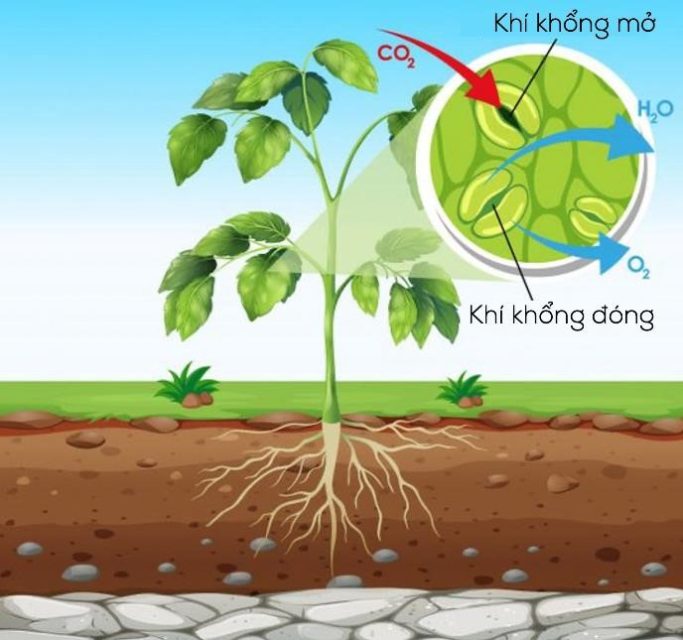

1. Em hãy cho biết ý nghĩa của việc đeo khẩu trang.
2. Thực vật có hô hấp giống con người không? Giải thích. **---HẾT---**

**ĐÁP ÁN**

|  |  |  |
| --- | --- | --- |
| **Câu** | **Hướng dẫn giải** | **Điểm** |
| 1 | Nguyên tố1 là Magiê (Magnessium) – kí hiệu hoá học: Mg.  KLNT (5) = 1,166.12 = 14 amu   Nguyên tử 5 là nitơ (nitrogen) – kí hiệu hóa học: N.  KLNT (2) = 2,857.14 = 40 amu   Nguyên tử 2 là calcium – kí hiệu hóa học: Ca.  KLNT (4) = 1,4.40 = 56 amu  Nguyên tử 4 là sắt (iron) – kí hiệu hóa học: Fe.  KLNT (3) = 1,16.56 = 65 amu   Nguyên tử 3 là kẽm (zinc) – kí hiệu hóa học: Zn.  KLNT (6) = 1,66.65 = 108 amu   Nguyên tử 6 là bạc (silver) – kí hiệu hóa học: Ag. | 0,25  0,25  0,25  0,25  0,25  0,25 |
| 2 | 1. Vì phân tử baking soda có khối lượng 84 amu. Biết rằng mỗi phân tử đều chứa 1 nguyên tử Z, 1 nguyên tử H, 1 nguyên tử C và 3 nguyên tử O.   Gọi khối lượng nguyên tử của Z là x (amu).   KLPT baking soda= 1 . x + 1 . 1 + 12 . 1 + 3 . 16 = 84 (amu)  x = 23.  Tra bảng khối lượng nguyên tử Z là sodium (natri).   1. Từ thông tin của phân tử soda và baking soda  Phân tử soda có y nguyên tử sodium, 1 nguyên tử C và 3 nguyên tử O.   Mà soda có khối lượng phân tử là 106 amu.   Khối lượng phân tửsoda = y . 23 + 1 . 1 + 3 . 16 = 106 (amu)  y = 2. c) Baking soda và soda đều là hợp chất vì chứa nhiều nguyên tố. | 0,25  0,25  0,25  0,25  0,25  0,25 |
| 3 | a)Công thức hoá học của một chất là cách biểu diễn chất bằng kí hiệu hoá học của nguyên tố kèm theo chỉ sốở chân bên phải kí hiệu hoá học. b)   * Calcium carbonate được tạo thành từ Ca, C, O. * Trong một phân tử calcium carbonate có 1 nguyên tử Ca, 1 nguyên tử C, 3 nguyên tử O và tỉ lệ số nguyên tử Ca : C : O là 1 : 1 : 3. * Khối lượng phân tử của calcium carbonate là:   40 + 12 + 3 x 16 = 100 (amu). | 0,25  0,25  0,25  0,25 |

|  |  |  |
| --- | --- | --- |
| 4 | 1. Khi chếtạo nam châm điện đơn giản, ta nên chọn vật liệu bằng sắt, thép,... để làm lõi của nam châm điện. 2. Một sốứng dụng của nam châm điện:    * Được ứng dụng trong các thiết bị như chuông cửa, báo động chống trộm,...    * Dùng để sản xuất động cơ điện và máy phát điện.    * Máy MRI (máy chụp cộng hưởng từ) sử dụng từ trường sinh ra từ nam châm điện để phát hiện bệnh, các tế bào ung thư,... trong cơ thể con người.   c)   1. Ưu điểm của nam châm điện:    * Có thể tăng lực từ của nam châm điện bằng cách tăng số vòng dây và tăng cường độ dòng điện đi qua ống dây.    * Chỉ cần ngắt dòng điện đi qua ống dây, nam châm điện sẽ mất hết từ tính.    * Có thể thay đổi các cực của nam châm điện bằng cách đổi chiều dòng điện qua ống dây. 2. Nhược điểm của nam châm điện:    * Giá thành sản phẩm tương đối cao.    * Tiêu tốn điện năng khi sử dụng.    * Phụ thuộc vào sựổn định của điện năng: khi dòng điện thiếu ổn định, hoạt động của nam châm điện sẽ chập chờn, kém hiệu quả, ảnh hưởng đến tuổi thọ của sản phẩm. | 0,25  0,75  0,5  0,5 |
| 5 | Ta có tia phản xạ tạo với mặt gương 300 nên góc phản xạ i’ = 600.  Theo định luật phản xạ ta có góc tới i = i’ = 600. | 1,0 |
| 6 | 1. Tần số dao động của cánh muỗi là: 3000 : 5 = 600 (Hz).    * Tần số dao động của cánh ong là: 4950 : 15 = 330 (Hz).    * Con muỗi vỗ cánh nhanh hơn. 2. Âm phát ra khi vỗ cánh của con muỗi cao hơn vì có tần số lớn hơn. | 0,25  0,25  0,25  0,25 |

|  |  |  |
| --- | --- | --- |
| 7 | a)  Tốc độ bơi của rái cá: v = 2,5 m/s. Tốc độ của dòng nước: v = 1,25 m/s.  b) Đồ thị quãng đường − thời gian của rái cá: | 1,0  1,0 |
| 8 | 1. Sai. Trinh sản chỉ xảy ra ở những thời điểm thuận lợi cho sinh trưởng phát triển của loài. Đây là hình thức sinh sản nhanh khi môi trường phù hợp. 2. Khả năng thích nghi với môi trường của các thế hệ con cháu sẽ giảm dần bởi vì các con chỉnhận được vật liệu di truyền từ mẹ mà không nhận được từ bố. | 1,0  1,0 |
| 9 | 1. Đúng. 2. Vì quả được sinh ra từ mắt của cây gốc ghép có chất lượng quả thấp, không như mong muốn.   c)   * Cây có thời gian sinh trưởng lâu (vài năm) → thời gian chăm sóc lâu → lâu thu lợi ích kinh tế. * Cây con có thể giữ được các đặc điểm phẩm chất của cây mẹ nhưng cũng có thể phẩm chất không mong muốn do có mang vật chất di truyền của cây bố và sự xuất hiện của những đặc điểm mới. d) * Cây chỉ ra hoa khi đến một độ tuổi nhất định. * Thời gian trồng cây kéo dài, chậm thu hoạch ảnh hưởng đến lợi ích kinh tế. | 0,25  0,25  1,0  0,5 |
| 10 | 1. Vitamin tham gia vào cấu tạo của enzyme. 2. Thiếu vitamin sẽảnh hưởng đến hoạt động của enzyme làm rối loạn hoạt động chuyển hóa hoặc cắt của cơ thể. | 0,25  0,25  0,5 |
|  | 1. Cơ thể cần nhiều loại vitamin, mỗi loại thực phẩm thường chứa nhiều một loại vitamin nhất định → đa dạng các loại thực phẩm để cung cấp đầy đủvà cân bằng các chất dinh dưỡng và vitamin. 2. Vì vitamin cần với liều lượng rất nhỏ, việc dùng quá liều vitamin sẽ gây hại cho cơ thể. Vitamin tổng hợp chứa hàm lượng cao vitamin, việc sử dụng vitamin tổng hợp cần có sự chỉ định của bác sĩ chuyên khoa, không tự ý dùng vitamin. e)  * Hợp lý: một cơ thể muốn khỏe mạnh cần được cung cấp đầy đủ chất dinh dưỡng, chất khoáng và vitamin để đảm bảo xây dựng cấu tạo tế bào, cơ thể và duy trì hoạt động sống. * Chưa hợp lý: để có cơ thể khỏe mạnh không chỉ cần có dinh dưỡng đầy đủ mà cần phải đi kèm với lối sống lành mạnh, thể dục thể thao,... | 0,5  1,0 |
| 11 | 1. Thí nghiệm chứng minh: Các yếu tố như nồng độ khí oxygen, nhiệt độ, độẩm phù hợp sẽ giúp hạt thực hiện quá trình hô hấp (thểhiện qua quá trình nảy mầm). 2. Hạt lạc nảy mầm liên quan đến quá trình hô hấp tế bào. 3. Hạt lạc trong túi nylon không nảy mầm được vì trong túi nylon kín, các điều kiện như nồng độ khí oxygen, độẩm không thích hợp để quá trình hô hấp tế bào diễn ra mạnh, cung cấp năng lượng cho quá trình hạt nảy mầm. | 0,5  0,25  0,75 |
| 12 | 1. Khí khổng có chức năng giúp lá trao đổi khí với môi trường và thoát hơi nước ra ngoài. Khí khổng nằm trên lớp biểu bì và thường tập trung ởmặt dưới lá. Khí khổng thông với các khoang chứa khí ở bên trong phiến lá nên thuận tiện cho việc trao đổi khí và thoát hơi nước. 2. Đeo khẩu trang giúp ngăn khói, bụi đi vào đường hô hấp; hạn chế các loại vi khuẩn, virus xâm nhập vào cơ thể qua đường hô hấp; ngăn chặn phát tán nguồn bệnh cho những người xung quanh, … 3. Thực vật cũng hấp thụ khí oxygen và thải khí carbon dioxide khi hô hấp như động vật nhưng hoạt động lấy khí oxygen và thải khí carbon dioxide là thụ động, còn ở động vật là chủ động (hoạt động hít – thở). | 1,0  0,5  0,5 |